Uchwała Nr 40/2024
Zarządu Powiatu w Radziejowie
z dnia 27 listopada 2024 r.

w sprawie rozstrzygnięcia otwartego konkursu ofert na „Realizację zadania publicznego w zakresie prowadzenia punku nieodpłatnej pomocy prawnej, świadczenia nieodpłatnego poradnictwa obywatelskiego oraz edukacji prawnej” na terenie powiatu radziejowskiego w roku 2025
Na podstawie art. 32 ust. 1 i 2 pkt 2 ustawy z dnia 5 czerwca 1998 r. o samorządzie powiatowym (Dz. U. z 2024 r. 107) oraz art.11 ust. 1 i 2 ustawy z dnia 5 sierpnia 2015 r.
o nieodpłatnej pomocy prawnej, nieodpłatnym poradnictwie obywatelskim oraz edukacji prawnej(Dz. U. z 2024 r. poz. 1534) oraz art. 15 ust 2h ustawy z dnia 24 kwietnia 2003 roku
o działalności pożytku publicznego i o wolontariacie (Dz. U. z 2024 r. poz. 1491), uchwała się, co następuje:
§ 1.1. Dokonuje się wyboru oferty Stowarzyszenia Zaborskiego Towarzystwa Naukowego
z siedziba w Brusach na realizację w roku 2025 zadań publicznych w sferze udzielania nieodpłatnej pomocy prawnej, świadczenia nieodpłatnego poradnictwa obywatelskiego oraz edukacji prawnej. Kwota przyznanej dotacji wynosi 71 050,56 zł.
2. Ogłoszenie wyników stanowi załącznik do niniejszej uchwały.
§ 2. Ogłoszenie o wynikach konkursu zostaje zamieszczone:
1) na stronie internetowej w Biuletynie Informacji Publicznej;
2) na stronie internetowej Powiatu Radziejowskiego www.radziejow.pl;
3) na tablicy ogłoszeń Starostwa Powiatowego w Radziejowie, ul Kościuszki 17.
§ 3. Wykonanie uchwały powierza się Staroście Radziejowskiemu.
§ 4. Uchwała wchodzi w życie z dniem podjęcia.

Uzasadnienie
Ustawa z dnia 5 sierpnia 2015 roku o nieodpłatnej pomocy prawnej oraz edukacji prawnej (Dz. U. z 2024 r. poz. 1534) nakłada na powiat obowiązek prowadzenia na swoim terenie nieodpłatnej pomocy prawnej oraz świadczenia nieodpłatnego poradnictwa obywatelskie, które to jest zadaniem zleconym z zakresu administracji rządowej. Zgodnie z założeniami w połowie tych punktów pomoc prawna powinna być świadczona
za pośrednictwem organizacji pozarządowych prowadzących działalność pożytku publicznego. Po przeprowadzonym postępowaniu konkursowym wyłoniona została organizacja pozarządowa spełniająca wymagania zawarte w Ogłoszeniu konkursowym stanowiącym załącznik nr 1 do uchwały nr 32/2024 Zarządu Powiatu w Radziejowie z dnia 7 października 2024 r.
W związku z powyższym wywołanie niniejszej uchwały jest zasadne.

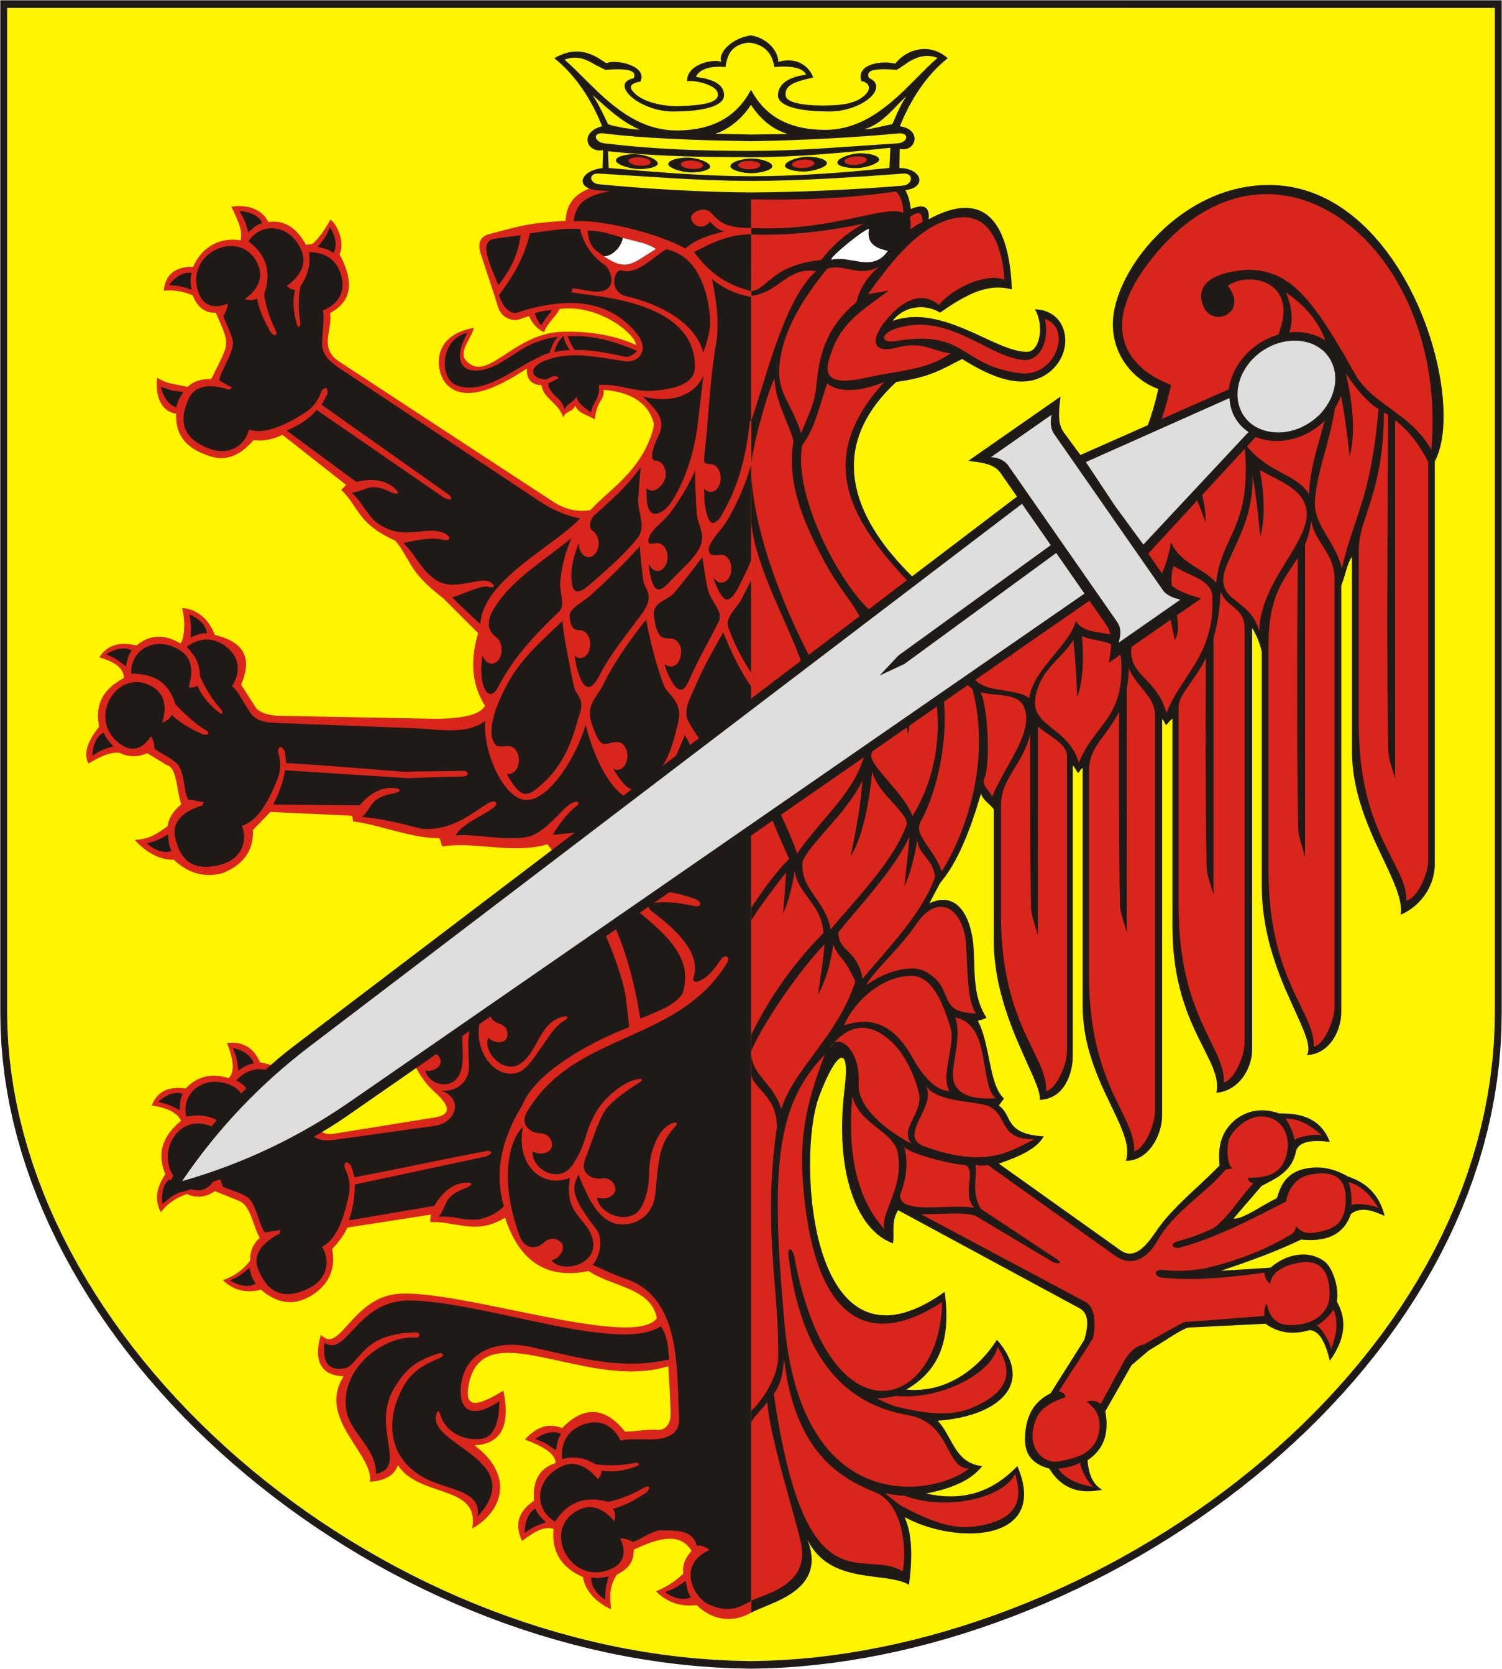
Załącznik Nr 1
do uchwały Nr 40/2024
Zarządu Powiatu Radziejowskiego
z dnia 27 listopada 2024 r.

Ogłoszenie wyników

otwartego konkursu ofert na powierzenie prowadzenia punktu nieodpłatnej pomocy prawnej, świadczenia nieodpłatnego poradnictwa obywatelskiego oraz edukacji prawnej na terenie powiatu radziejowskiego w 2025 roku

L.p | Nazwa zadania | Podmiot wyłoniony w otwartym konkursie ofert | Termin | Kwota dotacji
1. | Prowadzenie punktu nieodpłatnej pomocy prawnej, świadczenia nieodpłatnego poradnictwa obywatelskiego oraz edukacji prawnej. | Stowarzyszenie Zaborskie Towarzystwo Naukowe z siedzibą w Brusach | 01.01.2025 r. -31.12.2025 r. | 71 050,56 zł

